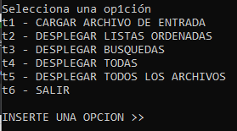

ESTE ES EL MENU PRINCIPAL EL CUAL TIENE 6 OPCIONES

TXT EJEMPLO:

**DATOS =3, 4 ,6, 5,7,1 ORDENAR**

**LISTA1 =1,4, 3,5, 7, 5 ORDENAR, BUSCAR 5**

**La =3, 4,5,3,1,2 BUSCAR 7**

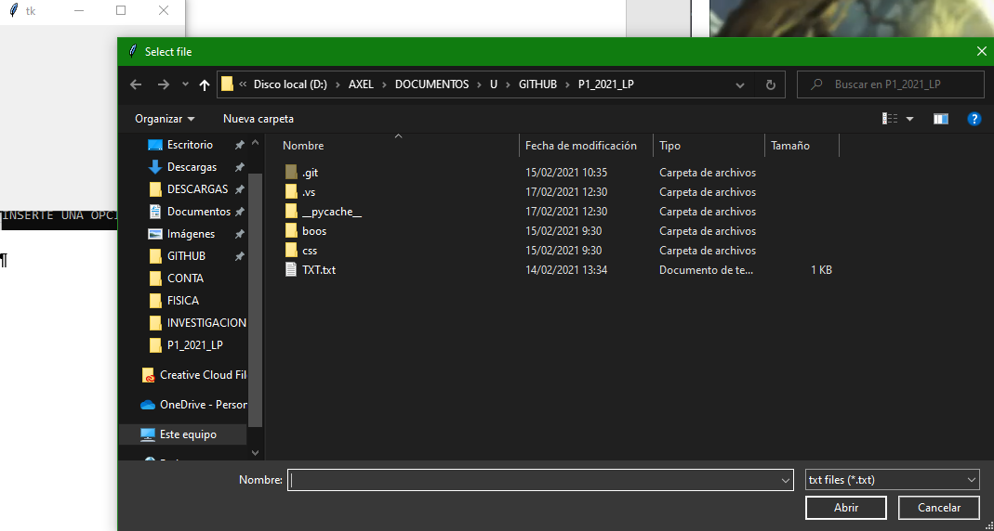

AL SELECCIONAR LA OPCIÓN 1 PODRA CARGAR LOS ARCHIVOS .txt PARA ABRIRLOS

LA OPCIÓN 2 DA COMO RESULTADO LOS DATOS ORDENADAS Y SE MUESTRAN EN PANTALLA DE ESTA MANERA



LA OPCIÓN 3 DA COMO RESULTADO LOS DATOS BUSCADOS Y SE MUESTRAN EN PANTALLA DE ESTA MANERA



LA OPCIÓN 4 DA COMO RESULTADO LOS DATOS BUSCADOS, ORDANADOS Y SE MUESTRAN EN PANTALLA DE ESTA MANERA

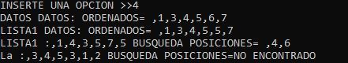

AL ELEGIR LA OPCIÓN 5 SE ABRIRÁ UN HTML EL CUAL MUESTRA DE MEJOR MANERA LAS OPERACIONES BUSCAR Y ORDENAR

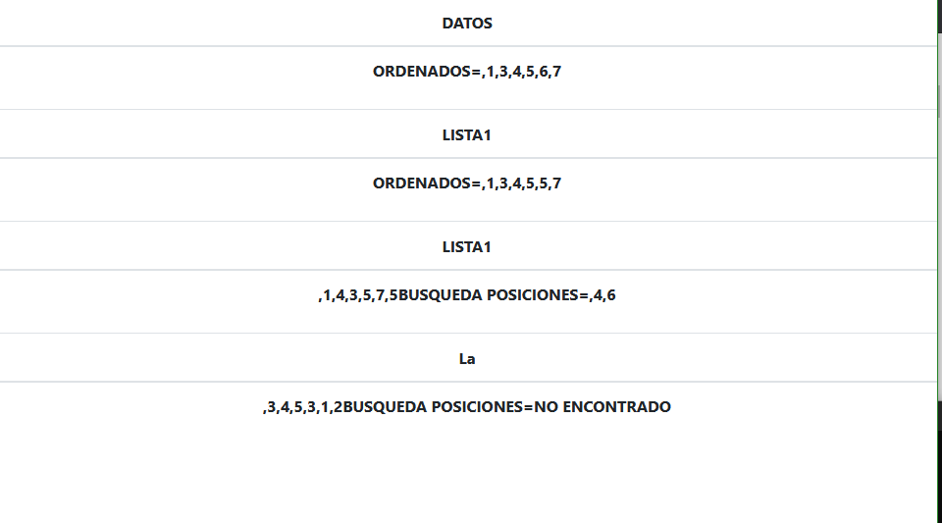

Menú.py

En este esta el menú en el cual se interactúa por medio de consola

Principal.py

Función load(): en este carga el archivo.txt y envía el texto en una cadena

Analizador.py

Función sepId(): separa el id = luego lo evnia serparador.py

Función analizId(): analiza id

Función separar_numero(): crea un array de números

Función analizar ordenes(): analiza las ordenes BUSCA, ORDENAR

Función numero_inspeccion(): ve si tiene el ultimo como numero

Separador.py

Función separar(): analiza y separa los caracteres en numero, palabras y numero

HTML.py

Función descomponer: Genera un html con los datos cargados de un txt

desLisBus.py

Función función(): imprime los datos con la función Buscar

desLisOrd.py

Función funcion2(): imprime los datos con la función Ordenar

Paradigma más utilizado fue el de las funciones ya que permite reutilizar de nuevo el código.